# Marca



# La tipografía



# Los colores



# Los iconos

Importado de

<link rel="stylesheet" href="https://fonts.googleapis.com/icon?family=Material+Icons">

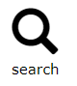

# Las imágenes

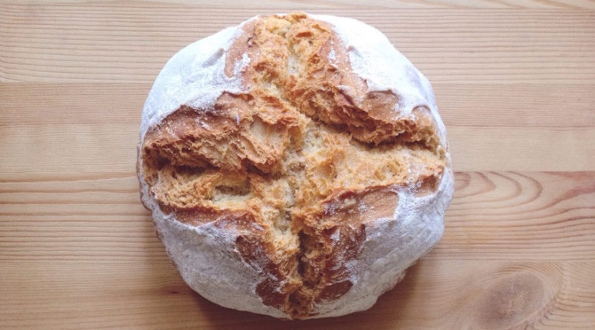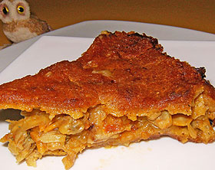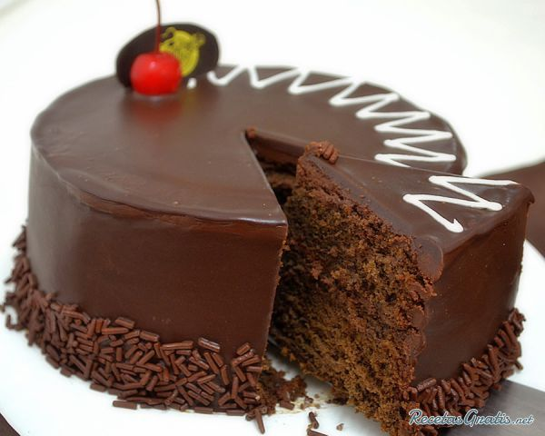



# Los controles de formulario

Botones para moverse entre las páginas



# Elementos de interfaz

Pestaña indez

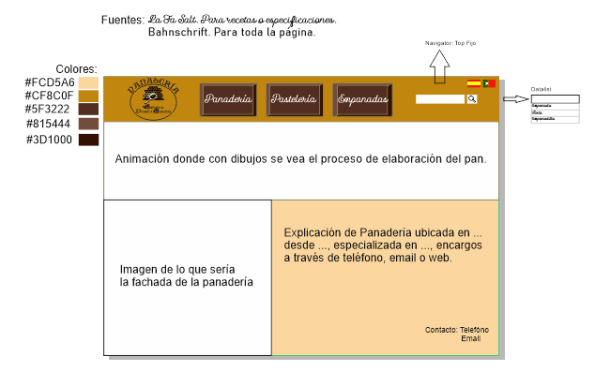

Pestaña estándar

